**愛媛県伊方町名取地区におけるフィールドワークを通じた地域実践**

淡野　寧彦*

本研究は、愛媛県伊方町名取地区を対象とした学生を伴うフィールドワークを通じて、現地調査とそこから得られた知見に基づく情報発信による地域実践について、成果と課題を考察した。２年間の現地調査によって、参加学生は当該地域の特色や魅力を理解するとともに、地域住民からの信頼を得ることができた。そして、伊方町が主催する「佐田岬体験博」のプログラムにおいて、これらの知見をもとに情報発信を行った結果、参加者からは当該地域への関心を引き出すことができ、学生自身も発信手法について主体的に熟慮・実行する機会を得た。フィールドワークを通じた学生の関与は、地域との相互作用の中で地域実践の充実に結び付きうることが示された。

Keywords：地域実践、集落調査、佐田岬体験博、愛媛県伊方町

1．はじめに

(1)『地域実践研究』における本研究の位置づけ

本研究は、愛媛県伊方町観光商工課と筆者の研究室（以下、淡野研究室）との連携に基づき、2021年より新たに開始した地域実践活動について取り上げるものである。

『地域実践研究』第１巻において、松村(2025)1)は冒頭で、「地域住民や多様な主体が協働して課題解決に取り組む地域実践の重要性」(p2)を強調する。一方で松村は同時に、こうした地域実践研究が学術論文化される際に低く評価されがちであり、かつ実践内での生き生きとした活動内容も伝わりにくいことを課題として取り上げ、「『躍動性』を評価項目に用いる」ことを「『地域実践研究』の学術雑誌としての挑戦」(p2)として位置付けている。

これらをふまえて『地域実践研究』第１巻に掲載された各論文について俯瞰すると、「教育・地域実践研究部門」の区分で唯一の掲載であった林(2025)2)は、宿泊施設で提供される夕食に注目し、そこに「地域らしさ」を特徴づける内水面魚がどのように取り入れられているのかについて分析した。アンケート調査をベースとした定量的な論考に加えて、個別の料理の特色や料理提供者の工夫についても記されており、内水面魚の活用を目指した当事者のこだわりや試行錯誤が感じられる。一方、「学術実践研究部門」の区分で掲載された計３編のうち、まず菊田ほか(2025)3)は、地域の関係者を授業評価の一員として位置付けるとの観点から、実際のフィールドワーク科目を対象として、地域の関係者の「語り」に論点を求めた。その結果、地域と学生との共通理解や授業終了後の継続的な活動への期待、地域の独自性への関心などが授業評価に包含されることの重要性が指摘された。次に青木・林(2025)4)は、石川県奥能登地域で発生した群発地震に対する地域社会からの反応として、学校防災対応に着目した。その結果、同じ県内においても、直接的な被害の生じた能登地域と被害の少なかった加賀地域では、被災状況の情報収集や校内での安全対策に差異が生じていることが明らかになった。最後に矢部ほか(2025)5)は、自転車観光（サイクルツーリズム）の後発地域において、従来志向されがちなマスツーリズムとは一線を画した活動実践の在り方を検討した。その結果、自転車を介したビジネスコミュニティが、観光化の中で次第に再編・強化され、ソーシャルキャピタルとしての価値を有するものになりつつあることが示された。

ここまで『地域実践研究』第１巻に掲載された５編の論文を俯瞰したが、その理念や目標を示した松村(2025)を除く４編について、あえて誤解を恐れずに書くならば、これらは必ずしも「学術実践研究部門」と「教育・地域実践研究部門」のいずれかに明確に区分される内容ではないようにとらえられる。あくまでも一例として示すなら、菊田ほか(2025)は、地域の関係者もまた授業評価の一員であるとすることで、当該授業の受講学生に期待される学習意欲・成果にも前向きな変化が起こりうると考えられる点では、「実践活動の躍動性」を十分に有している。他方で林(2025)は、著者の一連の研究にも関連して、魚食文化の変化・受容を流通、観光、ブランド化などの多面的な影響に基づいて動態的にとらえており、「学術的な新規性」を多分に含むものでもある。２つの投稿区分のいずれでも「（・・・）に主たる関心を示すもの」とある以上、投稿者の意志や判断に委ねられる側面は強いものと思われるが、少なくともいずれか片方のみにとらわれない研究視点や方法が盛り込まれていることがうかがわれる。すなわちそれは、「地域」における活動の「実践」をまさに論述・論考の中心と位置付けた内容であり、ここに上述した論文が『地域実践研究』第１巻において公開された意義を見出すことができる。

これらをふまえて、筆者は本研究を教育・研究実践研究部門の論文と位置付けた注1)。後で詳述するとおり、本研究では特定地域における集落調査を主な活動内容として開始したが、地域のステークホルダーとの関係性の深まりや新規事業の開始などを通じて、当初は想定しなかった調査成果の発信にまで結び付けることができた。その意味で、学術調査としての地域研究よりも、「実践活動の躍動性」に主眼を置いた記述とするほうが、本紙の理念に合致するものと考えられることが、上記判断の理由である。

(2)本研究の目的と方法

あらためて記すならば、本研究は、愛媛県伊方町観光商工課と淡野研究室との連携により、2021年より新たに開始した地域実践活動を対象とするものである。具体的には、伊方町名取地区における生活実態および地域の特徴的な景観要素である石垣の保全・活用に関する調査と、これらによって得られた知見を2024年より開催された「佐田岬体験博」にて発信した一連の活動について、それらの成果と課題を検討することを目的とする。なお現地でのフィールドワークには、筆者の引率のもと、淡野研究室所属の当時２・３回生計16人注2)が参加した。

以下、研究方法について章構成とともに記す。２章では、既存文献や統計データなどから研究対象地域を町レベルおよび地区レベルで概観したうえで、活動の契機と開始当初の状況について淡野ほか(2023)6)をもとに述べる。その上で、主たる対象地域である名取地区について、現地調査をもとに分析する。３章では現在の生活実態について、また４章では地区内での居住基盤となりうる存在として、家屋および石垣の保全・活用状況と、コミュニティ活動について、それぞれ検討する。５章では、３・４章で得られた知見について、伊方町観光商工課が2024年に開始した「佐田岬体験博」におけるプログラムの一つとして発信した取り組みについて述べる。この中では、学生が主体となって限られた時間の中でかつ安全に配慮しながら、いかに自分たちが調査した内容を的確に伝えることができるのかを検討した内容を、なるべく詳細に記述する。最後に６章で、計４年間の取り組みを振り返り、本研究における実践活動の成果と課題について考察し、全体を総括する。

2．研究対象地域の概観と本活動の契機

(1)研究対象地域の概観

現在の伊方町には、2005年の平成の大合併以前に存在した旧伊方町・旧瀬戸町・旧三崎町の３町が含まれ、これらは四国本土から九州方面に約50km突き出した佐田岬半島に位置する。かつての佐田岬半島の歴史や暮らしについては、1960年代初頭の現地調査をもとにまとめられた藤岡(1966)7)が詳しい。佐田岬半島は東西に長い一方、南北では最短１kmに満たない場所も存在するが、半島内の地形は急峻で、半島各地に点在する集落間の交通事情は未発達な状態が長く続いた（図-1）。一部の地域では銅などの鉱業もみられたが、主たる産業は第一次産業であり、その様子は半農半漁と称された。中でも農業は、平地の少なさから山林を切り開

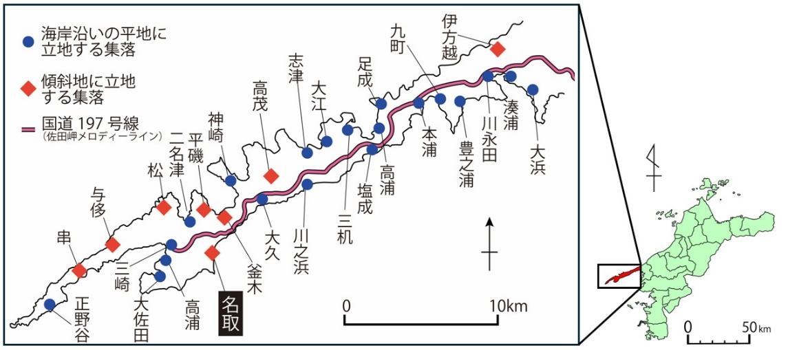図-１　伊方町および町内各地区の分布

（三崎町誌編さん委員会(1985)により筆者作成）

くしかなく、山の頂上付近まで段々畑が形成され、麦とイモの二毛作を家族総出で行う必要があった。1987年に、尾根伝いに国道197号線が新たに開通すると、町内の交通環境は大幅に改善された。一方で、町内の人口は一貫して減少傾向にあり、1970年の22,896人から2020年には8,397人と、およそ３分の１となった（図-2）。なかでも都市部から相対的に遠い旧瀬戸町や旧三崎町での人口減少が顕著である。

またフィールワークに参加する学生においても、伊方町は具体的な認知の低い場所である。愛媛県内外の出身を問わず、本活動以前に伊方町を訪れたことのある学生はごく少数であり、訪れたことがあっても、九州方面への移動経路としてのみ、ないし国道197号線沿いの施設利用程度にとどまった。より多くの愛媛大学生を対象として、愛媛県内各地域に関する認知状況について分析した筆者の研究においても、伊方町から想起されるキーワードの70％超が「伊方原子力発電所」であり、「不明」とする回答も目立った（淡野、2014）8)。

主たる対象地域である名取地区は旧三崎町の宇和海側に位置する。一説では、江戸初期の伊達氏の宇和島入封に伴って仙台から移住してきた人々がこの地を開拓したとされ、これが宮城県名取市と同じ地区名の由来ともされる（藤岡、1966）。伊方町内の他地区と同様、海に面した場所にあるものの、他の多くの地区と異なるのは、集落が標高100～200ｍにかけての急傾斜地に存在することである（図-3）。このことが、地区内での平地面の造成や地盤強化などを目的とした石垣の整備につながり、現在に残る特徴的な景観を生み出している（図-4）。石垣を基盤とした集落形成により、江戸末期には約1,300世帯が定住し、牛や馬の飼育が盛んに行われた。さらに20世紀に入ると、果樹栽培の導入によって人口は急増し、記録に残る上でのピークは1950年の2,570世帯、12,223人に達した（三崎町誌編さん委員会、1985）9)。しかし1960年代に入ると人口は急減に転じ、2025年5月時点では81世帯143人の居住にまで減少し、高齢化率も60％強に達している。

(2)活動の契機と開始当初の状況

先述の通り、2021年に開始された本活動の契機は、伊方町観光商工課から愛媛大学社会連携推進機構を介して淡野研究室に寄せられた連携依頼であった。この詳細については、初年度の活動内容とあわせて記した淡野ほか(2023)で詳述したため、ここでは２年目以降の活動に関係する内容について触れるにとどめる。

この当時、伊方町観光商工課では地域のPR活動の一環として、主に伊方町内で撮影した動画を公募して優秀作を決める、「佐田岬ワンダービューコンペティション（通称、サダワン）」事業を2018年より着手していた。一方で、いまだコロナ禍による活動制限が続いていた中で、筆者や学生らが伊方町を訪問すること自体困難であり、コロナ禍以前に実施していた数日間連続の現地調査は不可能であった。これらを加味して筆者

　　　　（左上）図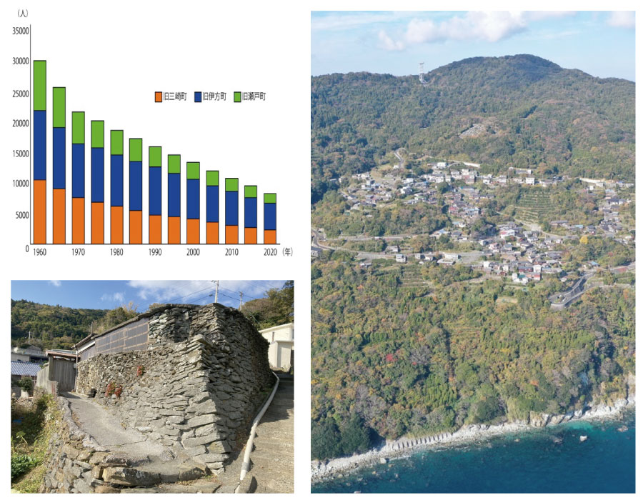-2　伊方町における人口推移（国勢調査により筆者作成）

　　　　（右）　図-3　伊方町名取地区の立地環境（2021年12月筆者撮影）

　　　　（左下）図-4　名取地区における石垣の景観（2021年12月筆者撮影）

は、伊方町観光商工課からのデータ提供を通じて、直近の2020年のサダワンにおいて投稿された動画98本に映し出された場所とテーマを抽出し、伊方町内のどのような事物に関心が向けられる傾向にあるのかを分析することとした。この結果、動画に映し出される大部分が、絶景ポイントとして知られる半島最先端部の佐田岬灯台およびその近隣施設や、町内各所に存在する不特定の風車施設など、また国道197号線沿いもしくはその近隣に位置する事物であり、地域住民の生活の場である各集落への注目や関心度合は非常に低いことが明らかになった。

上記の調査結果から、地域の歴史や文化の再評価と発信、またその一助となる町内での滞在時間の延長のためには、山伝いに走る国道から脇道へ誘導する仕掛けづくりが重要と判断された。一方、分析したサダワンの動画の一部には、先述の通り特徴的な石垣景観が存在する注目すべき場所として名取地区を取り上げた例が数本存在したこと、国道197号線から名取地区へのアクセスが比較的容易であること、そして詳しい現地調査を行う上で、地区内の事情に精通した住民（以下、Ｋ氏）が活動に全面協力してくれる見込みとなったことなどから、名取地区を翌年以降の主たる研究対象地域とすることとした。

3．伊方町名取地区における生活実態

　2022年に入ってもコロナ禍は続いたが、十分な感染防止対策を行うことを条件に、宿泊を伴うフィールドワークが筆者の所属大学より認められることとなった。そのため、2022年以降は毎年９月前半に、伊方町内の宿泊施設を拠点とする３泊４日のフィールドワークを主とする活動を展開した。

　対象とする名取地区の主な特徴や魅力を提示するためには、まず活動の実践者自身が地区内での現在の暮らしについて理解する必要があると考えたため、2022年は地区住民の生活実態を明らかにすることとした。具体的には、地区内での生活環境、通勤・通学・買物等の生活行動、経済的な生活基盤となる柑橘農業の特色、また現在に至るまでの人口減少の背景などについてである。なお、論文全体のボリュームを考慮して、本章および４章で触れる現地調査による知見については、５章の情報発信に関わる内容を中心とする。

(1)地区内の生活環境

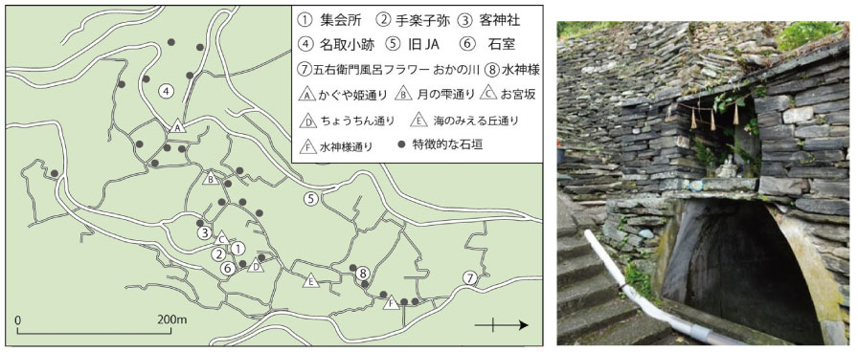先述の通り、名取地区は東向き斜面に位置し、標高100～200ｍの場所に南北に長い集落が形成されている（図-5）。地区の中心部は図５中の①集会所や③客神社などが立地する場所である。元々、名取地区では図５中の⑦付近が集落への出入口であったが、第二次世界大戦後、次第に山手側の道路整備が進んだ。しかし現在でも、自動車が通行可能な道路は図５中で太く示したもののみであり、それ以外では徒歩移動となる。また地区内を東西に移動する場合は、例えば先述の集会所から図５中の④名取小学校跡まで50ｍ以上の標高差を移動しなければならない。また、現在は上水道が整備されているものの、かつては生活用水の入手が最重要課題の一つであった。そのため地区内には図５中の⑦や⑧などいくつかの場所で取水設備が整備され、現在でも地区の歴史を物語る事物として保全されている（図-6）。

　　　　　図-5　名取地区内の主要施設・事物　　　　　　　　 　図-6　かつての取水設備「水神様」

　　　　　 　（現地調査により筆者作成）　　　　　　　　　　 　（2022年９月筆者撮影）

(2)生活行動

地区内にかつて存在した名取小学校は2002年に閉校され、現在、名取地区に居住する小中学生数人は、いずれもスクールバスで通学している。小・中・高校はいずれも旧三崎町中心部に位置し、ここにコンビニなどの小売店舗もいくつか立地している（図-7）。ただし、まとまった買物の際には、車で40分ほどかかる八幡浜市内のスーパーやドラッグストアが利用される。ある子持ち家庭の場合、子供の習い事のために八幡浜市を訪れた際、親が１週間分の食料品などをまとめて購入するという。生協の宅配サービスを利用する世帯も複数みられたが、週１～２回の配達では不足するため、自身で買い物に出かけるか、町内に住む子や孫が定期的に食料品を差し入れるなどしている。通院についても、自家用車またはコミュニティバスを利用して、町内の診療所が利用されているが、専門的な医療が必要となる場合には、八幡浜市や大洲市の病院まで、最長で片道１時間ほどかけて通院する場合もある。

ところで、先述した2002年に閉校した名取小学校の児童数の推移とその後の進路をたどることで、1960年代以降、名取地区の人口が急減した背景についても若干触れておきたい。1950年代、名取地区の人口は史上最大となったが、このことは名取小学校の児童数にも反映されており、名取小学校(2002）10) によれば1960年前後は200人超となっている（図-8）。しかし1960年代半ばころから1970年代半ばにかけて、児童数は急減した。図-9は、名取小学校を1962年と1972年に卒業した地域住民それぞれから、おおむね中学校卒業後の同級生の転出先を聞き取ったものである。いずれの年においても、男性よりも女性のほうが、より多数かつ遠方へ転出していることがわかる。1962年卒（1949or50年生）では、主に中学卒業後、近畿地方に住む親類を頼って転出するケースが多くみられた。家庭での柑橘農業経営への参加や土木工事などへの従事によって職を得られる男性と違い、女性は地区内や近隣地域に就業先がほとんどなく、転出を余儀なくされた例が聞かれた。ただし、必ずしも本人の意に沿わない転出ばかりではなく、転出先で就職予定先企業からの支援を受けて縫製などの専門学校に入学し、技術を身につけてから就業する場合も存在した。1972年卒（1959or60年生）の場合も転出者が多くを占めるが、遠方への転出は減り、愛媛県内の都市部などに移り住む傾向に変化した。いずれにしても、この間の若年層の大量流出が、その後の人口減少や少子高齢化の要因となっているものと考えられる。

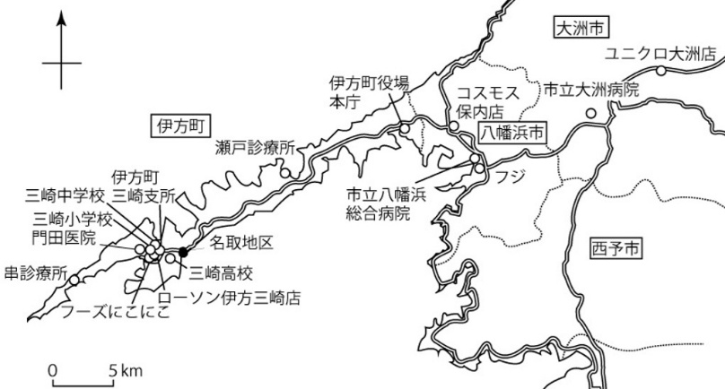

図-7　名取地区住民の主な生活圏

（現地調査により筆者作成）

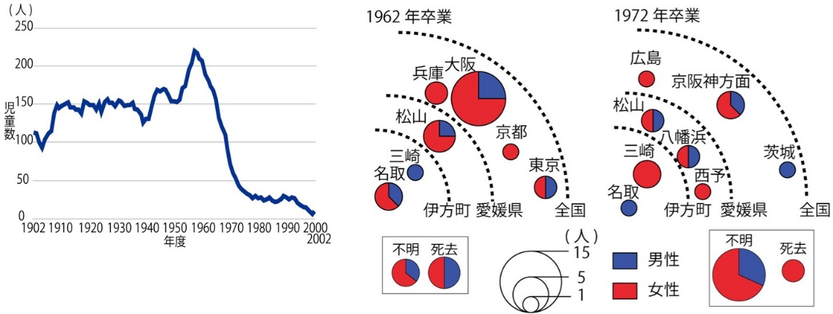

図-8　名取小学校卒業生数の推移　　　図-9　名取小学校卒業生の中学卒業後の転出先

（名取小学校(2002)により筆者作成）　　　　　（現地調査により筆者作成）

(3)柑橘農業の特色

愛媛県南部（南予地方）は全国屈指の温州みかん産地として知られ、柑橘栽培が地域農業の中核的存在となっている（呉羽、2007）11)。一方、伊方町の柑橘栽培の特色として、温州みかん栽培はほとんど行われず、中晩柑品種の栽培にほぼ特化した経営が展開されており（図-10）、名取地区でも同様の傾向がみられる。地区最大級のある農家の場合、1953年生のＡ氏が妻とともに、約２haの樹園地で清見タンゴールを主とした中晩柑を栽培している。Ａ氏は三崎高校卒業後、近畿地方の大手鉄工所に勤務したが、20歳代前半にＵターンして土木現場で勤務した。地元女性と結婚し、業務も順調であったが、1988年に現場で大けがをしたことを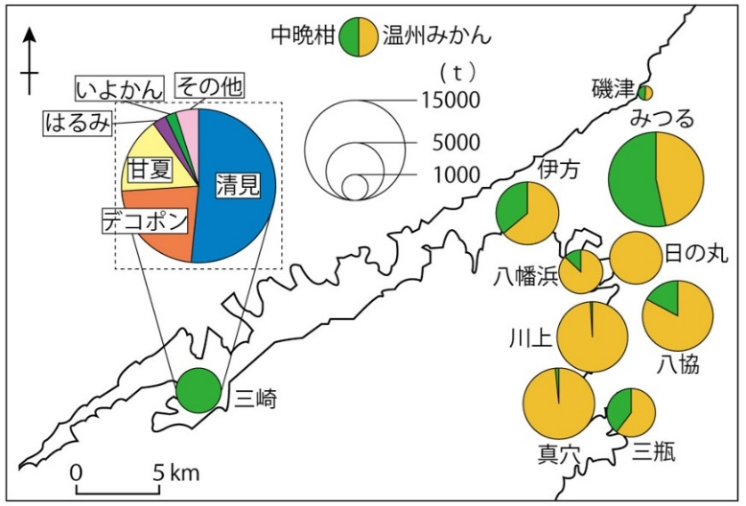機に復帰を断念し、親が手掛ける柑橘経営に加わった。栽培技術の改善に取り組み、樹園地の拡大も進めた結果、2005年頃には地区内最大級の経営を実現した。Ａ氏が管理する樹園地は名取地区の西部に位置し、南向きの斜面地で日当たりが良く、適度に海風が吹く。Ａ氏は、佐田岬半島の土壌は温州みかんよりも中晩柑栽培に適していると認識しているほか、必要となる肥料や農薬の量を見極めることで経費を削減したことが、経営を軌道にのせることができる一因となった。

Ａ氏のケースは個人の成功事例にとどまるもの　 図-10　ＪＡにしうわ共選場別の柑橘出荷量(2021年)

ではなく、新たな就農者の獲得にも結び付いてお　　　 （ＪＡにしうわ提供資料により筆者作成）

り、Ｕターンして夫婦で柑橘栽培を行う子持ち世

帯や、柑橘の収穫アルバイターを経て、Ａ氏を目標に移住してきた若年者が名取地区に居住している。

4．名取地区における居住基盤

(1)家屋および石垣の保全・活用

2023年のフィールドワークの一つとして、地区内に継続的に居住することができる基盤として、家屋および石垣の保全・活用状況に関する現地調査を行った。

まず家屋については、地区内の空き家の発生状況や現在の管理実態に関して、地域住民より情報提供および現地案内を受けた。名取地区において、空き家の発生は2010年代に入って急増した注3)が、この要因としては居住者の死亡や高齢者施設への入居、子らの住居への転居が大部分を占めた。前章でみたとおり、1960～70年代にかけて若年層の流出が顕著となる中、その親世代は地区内にとどまった。こうした世代は1920年代後半から1940年代前半の生まれが多かったものと推測され、2010年代にはそろって高齢となり地区内での生活が困難になったものと思われる。

また立地面での傾向として、空き家は地区内一帯にみられるものの、比較的条件不利な場所で発生しやすいことも聞き取り調査で示された。具体的には、自動車の通行可能な道路から離れた場所や、主要な道路から急な階段や坂道によって行き来しなければならない場所、日当たりの悪い谷地などが挙げられた。ただし空き家といっても、その管理方法によって状況は異なる。現地で案内を受けた空き家３軒の場合、築年数はいずれも約90年であり経年劣化がみられたものの、建物としての形状は保たれ、内部の使用も可能であった。これらの家屋ではいずれも、名取地区または近隣在住の住民が定期的に草刈りや家屋の風通しを行っていることがその維持につながっており、倉庫としての利用や、県外転出者の年１～２回の帰省時の使用には耐えうる状況にあった。一方で、別の家屋では不審火が疑われる火災も発生しており、連続する２軒がほぼ全焼する事例もみられた。地区内の生活環境でみたように、自動車が通行できない場所が多く、このことが家屋の大規模修繕や空き家の解体を困難にしているという、当該地域ならではの課題もみられた。

一方、地区内の石垣は、現在もなお、生活通路となる小道や階段の補強や、傾斜地上の家屋の地盤を維持するものとして、随所でその役割を果たしている。また、地区内の石垣には複数のパターンがみられる。石の材質にも詳しい地域住民のＫ氏によれば、石垣の角部分を強固にする方法として、平積みと算木積みを組み合わせたものが地区内の各所でみられるほか、１つの石を６つの石で囲んで強度を高めた矢羽根積みや、矢羽根積みと平積みを組み合わせた石垣も存在する。

こうした石垣は、一度設置されると長年その機能を保持するが、石垣内部の土づくり部分の強度が劣化することにより、「孕み」と呼ばれる盛り上がりが発生することで、崩れやすくなる。近年では、豪雨や強風により、生活道路脇の石垣が崩壊する事態も発生している。2023年の現地調査の際、高さ約３ｍ、横幅約２ｍにわたって石垣が崩壊した場所が存在した。石垣の崩壊に対しては、まずそれ以上の損壊を防ぐためにブルーシートで保護した後、崩壊した石垣に用いられていた石と、不足する分は地区内外から新たに石を調達して補修に当たる。崩壊した場所の土を一度除去した上で、崩壊部分の周囲も含めて補強作業を行い、大きな石を土台としながら少しずつ土や石を詰め戻しながら復旧する作業が行われる。上記の規模の石垣の修繕には、約２日を要するという。

名取地区においては、土木業務に長年従事した71歳男性と補助役の66歳の男性２人（年齢はいずれも調査当時）が、地域住民の依頼を受けて石垣の修繕に対応してきた。71歳男性によれば、かつては畑の一画の石垣が崩れ、これを補修する作業が中心であったが、近年では上述のように、日常生活に直結する場所での石垣の損壊が増えている感があるという。一方で、この71歳男性は現在、上腕を痛めてしまったために重い石を取り扱うことができなくなっており、自ら石垣の修繕を行うことが困難となっている。そのため、当面の応急処置以上の対応は難しく、少なくとも地区内には石垣修繕技術を有する後継者もいないことから、石垣の維持管理の持続性が危ぶまれている。あくまでも壁や地盤の修繕だけを求めるのであれば、コンクリート補強を行えば十分であり、現に地区内にはこうした補修がみられる場所もあるが、このことは同時に、地域の歴史や文化を可視的に示してきた石垣景観の縮小・消滅をも意味することが危惧される。

(2)コミュニティ活動

名取地区においては、地区内外において、多様なコミュニティ活動が継続されてきた。地区内においては、スポーツ・文化・慈善活動などを行う各種組織や、過去に地区内で発生した大規模火災を念頭に置いた消防団による防災訓練、秋祭りや敬老会などが挙げられる。また地区外との関わりでは、東日本大震災発生後に名取地区から宮城県名取市に義援金を贈ったことを契機に、両地域での定期的な交流が始まった。ただし、こうしたものの中には、コロナ禍によって中止や規模縮小を余儀なくされたものも存在する。

これらに加えて特徴的なものが、やはり名取地区にUターンしてきた、50歳代男性のM氏による「満月カフェ」の取り組みである。満月カフェは原則月１回、集会所隣に位置する元診療所施設を一部改装した、手楽子弥（てらこや）で実施される。参加者は、M氏が海岸から拾ってきた小石にマジックペンで思い思いの絵を描き、それを「石ころアート」として自宅前や地区内の石垣の隙間に飾る。この取り組みの狙いとして、地域住民同士の交流（地域外からの参加も可）だけでなく、石ころアートを石垣に飾ることで、飾った当人も地区を訪れた人々も石垣に注目するようになり、このことが名取地区への自発的な関心向上に結び付きうるとM氏は指摘する。なおM氏は自ら柑橘農業を営みつつNPO法人を設立し、佐田岬半島における持続可能な地域づくりなどにも取り組んでいる。

もう１人、名取地区を知る上で重要なキーパーソンとなっている人物が、本地域実践において重要な役割を果たしたＫ氏である。Ｋ氏は1951年に名取地区で生まれ、大学進学を機に転出し、土木工事の技術・研究職として勤務した。50歳代半ばで退職し、母の病気を機に名取地区へＵターンした後、地区内の石垣・墓石の材質調査や、地区内の出来事をまとめた壁新聞「名取通信」の発行、地区ガイド冊子の作成（地区内で無償提供）、そしてこれらの情報のブログ発信などに自発的に取り組んだ。本研究に関するフィールドワークに際しては、Ｋ氏を介して地区全体での理解・協力を得ることにより、限られた期間の中で効果的な調査を実現でき、かつ、次章で示す情報発信の際にも、Ｋ氏から全面的な協力を得ることにもつながった。

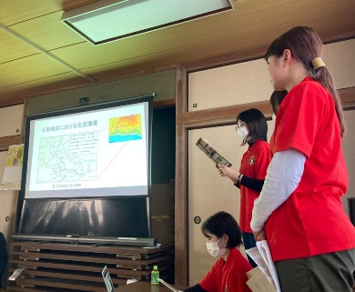5．「佐田岬体験博」を介した名取地区の魅力発信

(1)「佐田岬体験博」の概要

2021年の動画分析を発端に、2022・23年の現地調査を通じて、名取地区の現況や地域に存在する歴史的・文化的価値などについて、一定の情報蓄積や分析結果を得ることができた。そしてこれらの内容について、2024年2月に学生による住民向け報告会を実施し、約25人に対する成果報告と意見交換を行

った（図-11）。参加者からは、時には学生が答えに窮する細かい質問が出され 　図-11　住民むけ報告会

出されることもあったが、自身が住まう地域についてよくまとめてくれた、　　 （2024年2月筆者撮影）

あらためて関心を持つきっかけになったといった好意的な意見が寄せられた。

これをふまえて、調査で得られた知見をより広く発信する方法について検討していたところ、伊方町観光商工課より、2024年から「佐田岬体験博」を新規事業として開催すること、そしてそのプログラムの一つとして、名取地区を紹介する内容を実施できないかとの打診を受けた。これはまさに、筆者らにとって絶好の機会であったため、快諾した。なお、「体験博」を称する行事は全国各地で実施されており、おおむね少人数催行によるテーマ設定型のプログラムが複数開催される形式が一般的とみられる。

2024年の佐田岬体験博においては、同年７～９月の３ヵ月間に30プログラムが開催された。一部を除いてプログラムは日帰りで実施され、屋外での漁業体験や屋内での裂織り注4)体験など、各事業者側の提案に基づく内容が配置された。また、プログラムはほぼ毎日開催されるものもあれば、特定日のみの開催のものも存在した。料金設定も各事業者の判断に委ねられ、数百円程度のものから、宿泊を伴う場合は１万円を超えるプログラムもあった。

(2)プログラム実施に向けた準備・検討作業

本文上記をふまえて、プログラムとしての催行に見合う内容や参加者数となることを念頭に検討した結果、2024年9月14日（土）の３時間、定員数10人、参加費は資料作成費などとして500円とした、「見上げる石垣、見渡す宇和海」プログラムを企画した。案内役は淡野研究室の２・３回生７人と現地協力者のＫ氏とし、筆者自身は全体調整およびサポート役としてなるべく直接的に関わらない立場とした注5)。

9月11日からの現地での活動においては、まず11・12日の２日間で、Ｋ氏の意見も参考にしつつ、過去３年間の調査実績に基づいたプログラムの経路・説明内容の検討を行った。なお、時間の許す範囲で他の佐田岬体験博のプログラムにも参加し、全体的な状況をうかがう一助とした。これらの検討をふまえて、名取小学校跡地を発着地とする主要11ヵ所の説明ポイントの設定と、コミュニティ活動で触れた石ころアートの体験を含めたプログラムを設計した（図-12）。そのうえで、13日に全体を通しての予行演習を実施した。

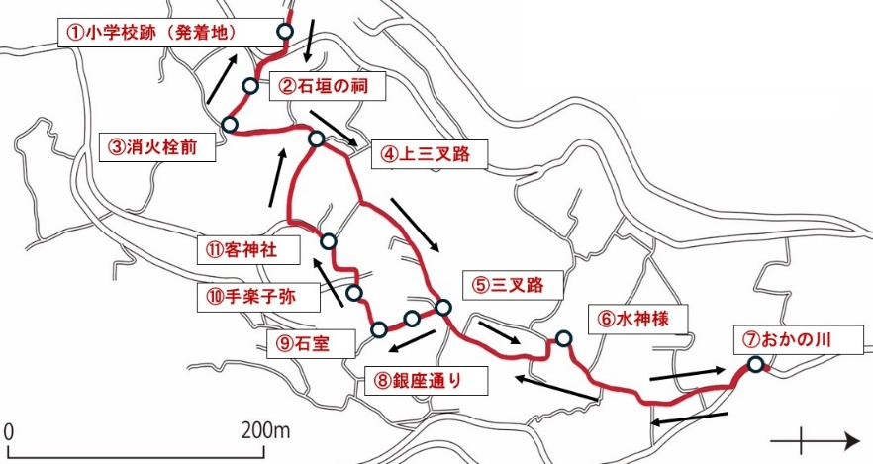

図-12　「見上げる石垣、見渡す宇和海」プログラムの経路（筆者作成）

予行演習の結果、経路設定やその中での説明などは時間内での実施が可能と判断された。これにより、案内役を担う学生たちにはひとまずの安堵がみられた。しかしここからが、あえて筆者が一歩距離を置いた立場とした最大の理由であり、それによって把握できるリスクでもあった。その主たる例をいくつか挙げるならば、次のことが指摘できる。

1. 先導役の学生は熱心に説明しようとしていたが、（予行演習では、あくまでも人数として、プログラム当日に案内役として関わる者のみしかいないにもかかわらず）他の参加者との間で距離が開き、十分な案内・安全管理が実現できていなかった。
2. 各説明ポイントでの内容が、口頭説明のみでは不明確ないし聞きづらい状況となっていた。
3. 当該地域の地形的な特性上、参加者全体の移動を反転する場所が複数存在するが、案内役の意思疎通が不十分で、参加者に動揺や行動困難が生じた。
4. 経路の一部で車道に出る場所があった際、車の侵入に対して参加者を適切に誘導できない状況が生じた。

これらは当然、最初からうまくいくものではなく、かつ活動の当事者ほど意識しがたい内容でもある。しかし、プログラム催行を直近に控えた中では早急かつ確実にクリアにすべき問題であることを受けて、学生らは課題抽出と対応を検討した。とくに上記②への対応策としては、模造紙を用いたイラストマップやスケッチブック内でのイラストおよび写真、経路誘導表示などを追加作成し、プログラム参加者に対する可視的な案内の充実に努めた。

(3)プログラムの実施

本プログラムには伊方町内外から９人の申し込みがあり、うち８人が参加した。また地域住民数人が、自らの意思によりオブザーバー参加した。

前日の予行演習を経て様々な課題に直面した学生らは、図-13のような役割分担を明確にすることで、プログラム遂行上の課題解決を図った。結果としてプログラムは円滑に遂行され、参加者からも満足を得た。以下では、全体の行程における工夫と、2022・23年の現地調査で得られた知見がプログラム内でどのように生かされたのかについて、図12中の丸数字で示された各地点での内容とともに記述する。

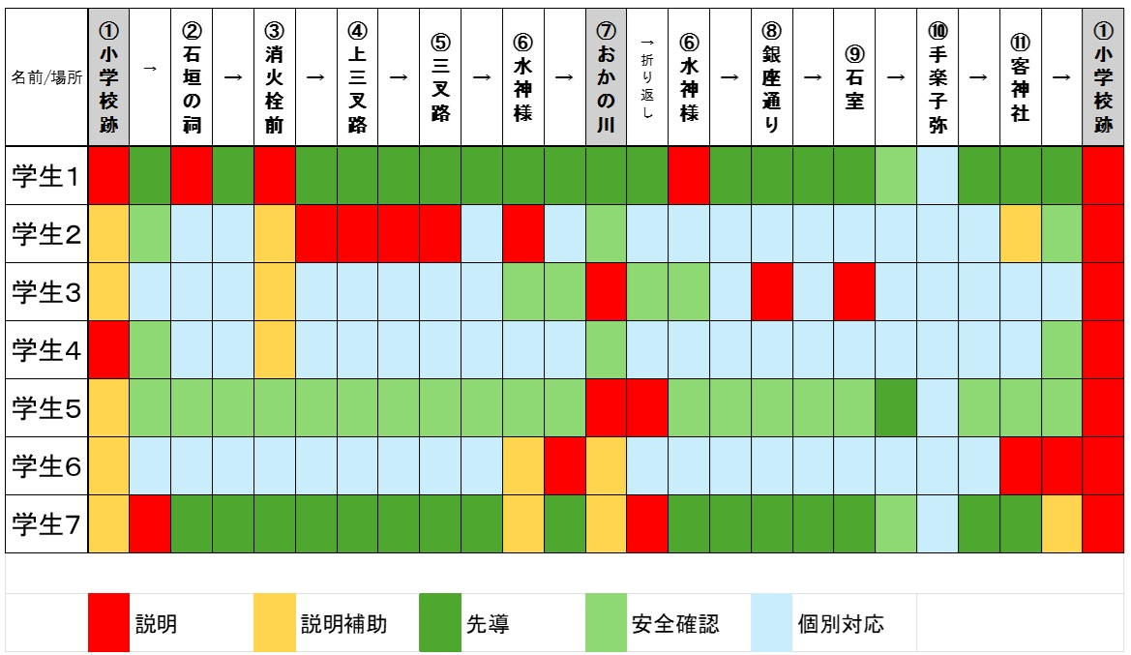

図-13　プログラム実施時における各学生の役割分担

（筆者作成）

＜全体の行程＞

図-13に示されるように、役割を5つに大別し、各学生が必ず何らかの役割を担うように配置した。学生１と学生７が主に担う「先導」役においては、学生１が全体計画に沿ってその主たる役割を担うことに専念する一方で、学生７は最後尾にいる「安全確認」役の学生と挙手確認などを行うことにより、参加者全体の行動を注視する役割を果たす。他にも「安全確認」役は、自動車交通のある場所や、長く階段を上る場所で誘導役を担う。「説明補助」役の学生は、「説明」役の学生が口頭説明する際に、模造紙やスケッチブックに掲載された絵や写真を参加者の前で提示することにより、理解の促進を図る。「個別対応」役については、「安全確認」の補助を意識しつつ、参加者との会話や個別要望への対応を通して、プログラム全体への満足度の向上を目指す。

なお、休憩中やプログラム終了後の補助資料として、Ｋ氏作成のパンフレット（主に名取地区の歴史と石垣に関する内容）と、参加学生作成のリーフレット（現地調査で得られた知見を図解したダイジェスト）を、参加者全員に当日配布した。

＜個々の説明ポイント＞

1. 小学校跡：集合・出発地点であり、プログラム全体の内容・目的や案内役の自己紹介を行う場所　である。これとともに、地区中心部からやや離れた山腹部の、相対的に広い平地の広がる場所に小学校が設置された経緯について、かつての人口ピーク時の様子に触れながら、地区のあゆみに触れる。
2. 石垣の祠：地区内の石垣の存在について、開始直後から説明することができる。同時にこの経路は、集落の中心に向かって長い階段を下りる途中にあるため、足元に気を付けて歩くよう、繰り返し注意喚起を行う。
3. 消火栓前：10数人程度であれば立ち止まることのできる平坦地であることが事前準備で把握されたため、比較的長めの時間を取って説明する最初のポイントとした。過去の大火災の歴史に触れ、自動車が乗り入れられない集落中心部には、消火栓が張り巡らされていることや、随所に存在する石垣の積み方に関する説明を行う。
4. 上三叉路：特殊な石材を用いた石垣が存在することなどに触れる。
5. 三叉路：石垣の修繕用として、意図的に出っ張りを設けた足場石が存在することに触れる。一方で、すでにコンクリートによる修繕が施されている箇所についても紹介し、景観の違いへの理解を促す。また、現在でも段々畑が存在する様子も取り上げ、山林に農地を切り開いて生活していた頃の様子にも触れる。
6. 水神様：地区内でのかつての取水事情について説明する。また、地区内でとくに規模の大きい石垣が存在する場所でもあるため、やや長めに見学時間を設けるとともに、水分補給に留意するよう、アナウンスする。
7. おかの川：水神様と同様、重要な取水場所であったことや、かつてはここが地区内への出入口であったことから、周辺地域との交通事情の変化についても説明する。また、この近隣に解体された空き家が存在することから、地区内の家屋の保全・活用に関する話題にも少し触れる。
8. 銀座通り：地区内の人口が最も多かった1950年代頃のメインストリートであり、宿泊施設や商店が存在していたことを説明する。
9. 石室（いしむろ）：石垣の一部をくりぬいて貯蔵庫として活用していたことや、現在では使用されていないことに触れる。なお、この場所を見た後、わずかに来た道を引き返すこととなるため、一時的に学生５が「先導」役となる。
10. 手楽子弥：石ころアートの経緯や内容について、M氏より説明を受けた後、参加者が実際に石ころアートを体験する。学生らは適宜休憩を取りつつ、参加者とともに石ころアートに加わりながら、可能であれば本プログラムへの参加動機やプログラムに対する感想などについて聞き取る。
11. 客神社：客神社の歴史や、神社内に配置されている石造物に用いられる石材への注目から、かつて名取地区がどのような地域と交流があったと推測されるかについて、Ｋ氏より説明する。神社出発後は最終地点の小学校跡地まで、長い上り階段が続くことを周知する。

以上の行程を経て、計画通りにプログラムを終了することができた（図-14）。当日は強い日差しのもと、気温は30℃を上回ったが、体調不良などを訴える者はいなかった。

プログラムの最中、学生は参加者やオブザーバー参加した住民らから、次のような反応・コメントを得ていた。

　・以前から名取地区の石垣に興味があった。

　・このような立派な石垣が地区全体にあるとは！　（※下線部筆者強調）

　・名取に住んでいても知らないことが多くあった。

　・この部分の石垣はどのような役割だろうか？

　・この部分は「〇〇積み」ですか？

　・石垣にこのような仕組みがあったのか。

　・（石ころアートを体験して、自身の作品を）どこに置こうかな。

これらのように、参加者らは主に石垣へ関心を向けつつも、石垣の景観が名取地区の自然条件（地形）や、長らくの歴史・文化によって構成されたものであることも意識する様子がうかがわれた。

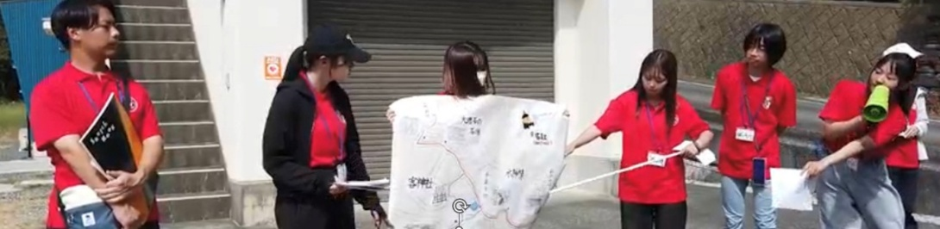

図-14　プログラム実施時の学生の様子（2024年9月筆者撮影）

6．名取地区における地域実践の成果と課題　－考察とまとめ－

コロナ禍の2021年から着手した伊方町での活動は、名取地区を主たる対象地域とした現地調査と、その知見に基づく情報発信を通じて、４年間で一区切りをつけることができた。

2022・23年の現地調査では、Ｋ氏の協力のもと、約20人の地域住民から直接情報収集することができた。名取地区の現況に関する詳細な文献等が存在しない中で、本調査で得られた情報は地域の記録としての資料的価値を有するものと考えられる。また調査中、これまでの人生経験や名取地区で居住するうえでの思いなどについて、住民らはいずれも協力的・積極的に学生に語っている印象を受けた。さらに住民側から学生に、学生と年齢が近い子どもとの接し方や、若者の興味関心などについての質問がなされるなど、地域側が学生を受け入れる姿勢を示していたことも、調査が円滑に進む後押しになったと考えられる。2024年に実施したプログラムにおいては、現地調査で得られた知見に基づく情報について、参加者らに関心を持って受け入れられた。また、プログラムの実施に際して、的確な情報発信の方法や安全上の配慮について、学生自身が熟慮・実行する教育的効果も見出すことができた。

以上の成果は、図-15のようにまとめられる。まず現地調査を通じて、地区からは学びの場と情報提供がなされ、これらを通じて学生は地区の現況や魅力への気づきが実現するという、相互作用がもたらされた。さらに、こうした実態把握にもとづいた情報発信は、プログラムを通じて参加者らに好意的に受け止められ、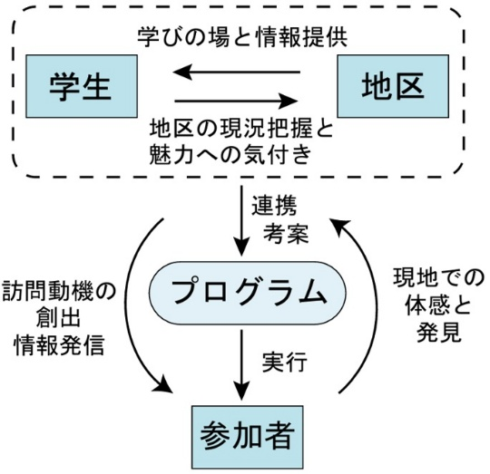地区への関心や発見に結び付いた。こうした地区外部からの視線は、地区内部の住民にとっても、地域に対する愛着やアイデンティティを見出すきっかけとなりうる。フィールドワークを通じた学生による関与が、地域住民からの自発的な受け入れや、当該地域への注目に結び付いたことが、今回の地域実践全体を通じての最大の成果と位置付けられる。

他方で、大きく次の２つの課題についても言及が必要である。第一に、現地協力者の確保である。今回の一連の活動では、自ら意欲的に活動を行うＫ氏という心強い存在に巡り合えたが、別の場所でも常に同様の協力者が得られるとは限らない。中核的な現地協力者

の有無は、地域実践全体の成否にも大きく影響する。そのため、活　図-15　本地域実践における関係性と

動の着手段階においては、行政担当者などと連携しながら、活動を　　　　 成果（筆者作成）

行う側の意図や目的、当該地域にどのような関心を持って接しよう

としているのかなどについて、地域住民と丁寧なコミュニケーションを行い、良好な関係づくりを企図する必要がある。第二に、フィールドワークで得られた知見の情報発信や成果還元の実施方法が挙げられる。この点についても本活動は、「佐田岬体験博」の開始という幸運に恵まれ、実践の場を得ることができた。しかしこのことは活動開始当初には全く予想していたものではなかったことも事実である。地域からの支援を受ける以上、単に学生教育としてのフィールドワークの成功にのみ主眼を置くのではなく、現地調査等で得られた貴重な情報について、広く地域社会に還元するための手法についても、活動開始段階から考慮が必要であろう。なお伊方町での活動の場合、2024年に佐田岬半島ミュージアム開設されたことをふまえ、同施設と連携した展示企画などが今後の情報発信の手段の一つとして考えられる。いずれにしても、大学側のみでの対応にとどまらず、当該地域の多様な組織との連携を図ることが、地域実践をより充実させうる手段になると考えられる。

【付記】

　本研究に関して、伊方町観光商工課担当者の皆様には、現地でのフィールドワーク等の実施に際して、多大なるご高配を賜った。また名取地区での実践活動に際しては、木村公志様をはじめとする地域住民の方々より、現地調査からプログラムの実施まで、多岐に渡る支援を得た。記して厚く御礼申し上げます。

　なお本研究に関わるフィールドワークには、令和３～６年度伊方町地域調査研究等事業支援補助金の一部を使用した。

【注】

注1)ただし筆者は、個々の論文がどちらの区分に置かれるべきものかという議論を逐一行う必要はないと考えている。今回この内容に触れたのは、(1)筆者自身がいずれかの区分とすることを即決できなかったこと、そして(2)本紙がどのような方向性をもって走り出したのかを俯瞰することにより、上記(1)の検討のうえでも、本紙の今後について広い視点から検討するうえでも、意義を見出すことができると考えたためである。

注2)参加学生は五十音順に、石橋洋人、石水菜々香、井上雛菜、大橋樹季、岸本直美、木村勇紀、河内裕里、小島碧子、杉田佳音、竹田夏菜、戸田こゆき、中田真綾、三好未来、山田未夢、山田萌菓、渡部結斗の各氏である。

注3)この聞き取り調査においては、具体的な空き家の件数やその場所についても情報提供を受けたが、こうした情報が安易に公開されることは、当該地域の治安上の不安にもつながりかねないため、本論文中では具体的な言及を避けた。

注4)佐田岬半島における伝統的な手法であり、不要となった衣類等を帯状に断ち切り、これをあらためて織ることで新たな衣服に仕立てる。旧三崎町の「オリコの里」で伊方町住民による有料体験が開始され、佐田岬体験博のプログラムの一つとなった。さらに近年では、町外からの移住者が裂織り技術を習得し、旧三崎町内の別地区で飲食店を併設しながら裂織り体験・指導を行うなどの取り組みがみられる。

注5)こうした立場とすることにより、学生の自主性を引き出すねらいはもとより、そのための手法として、筆者は後述する予行演習や開催当日のカメラマン係として行動し、これらの振り返り素材を作成することも企図した。

【参考文献】

1)松村暢彦(2025)：『地域実践研究』の発刊にあたって．地域実践研究，１，1-3．

2)林　紀代美(2025)：ない陸地の宿泊施設による水産物献立の提供実態、位置づけ．地域実践研究，１，44-56．

3)菊田尚人・橋爪孝夫・阿部宇洋(2025)：地域の関係者による授業評価の試みに関する一考察－地域での学修に対する関係者の「語り」の分析を通して－．地域実践研究，１，4-15．

4)青木賢人・林　紀代美(2025)：令和５年奥能登地震を受けた石川県内の学校防災対応．地域実践研究，１，16-22．

5)矢部拓也・眞鍋祐樹・萬川　奨(2025)：自転車観光政策後進地域におけるサイクルツーリズムの実装に向けて－徳島ミニベロアドベンチャーツーリズムサミットの試み－．地域実践研究，１，23-43．

6)淡野寧彦・石水菜々香・大橋樹季・岸本直美・渡部結斗・井上雛菜・河内裕里・秋丸國廣・牛山眞貴子(2023)：コロナ禍におけるフィールドワークの実践と活動成果－プロジェクト演習における愛媛県伊方町のサダワン動画分析の例－．愛媛大学社会共創学部紀要，7(1)，119-123．

7)藤岡謙二郎編(1966)：『岬半島の人文地理－愛媛県佐田岬半島学術調査報告』大明堂．

8)淡野寧彦(2014)：愛媛県に関する大学生の認知の地理学的研究．人文学論叢，16，87-100．

9)三崎町誌編さん委員会編（1985)：『三崎町誌（上）（下）』三崎町．

10)名取小学校編(2002)：『名取小学校閉校記念誌』名取小学校．

11)呉羽正昭(2007)：愛媛県における柑橘類栽培地域の維持システム－八幡浜市の事例－．人文地理学研究，31，75-96．

**A Regional Practical Research through the Fieldwork**

**in Natori District, Ikata Town, Ehime Prefecture**

Yasuhiko TANNO

The purpose of this paper is to analyze achievements and problems of a regional practical research through the fieldwork in Natori District, Ikata Town, Ehime Prefecture. Some undergraduate students participated in field investigations in this region, and they grasped regional characteristics and enchantments. They also got confidences by community residents. The students made a presentation at “Sadamisaki-taikenhaku” that was taken place by Ikata Town, they got interests by associate participants and excellent presentation skills. Student engagement through the fieldwork can achieve enhancement of regional practical research on cross-interaction between students and regional community.

責任著者　淡野寧彦 e-mail tanno.yasuhiko.lu@ehime-u.ac.jp